巴中市2023年八年级结业考试
地理试卷
（满分100分60分钟完卷）
注意事项：
1．答题前，先将自己的班级、姓名填写清楚。
2．所有题在答卷规定的位置作答，在草稿纸、试卷上答题无效。
3．考试结束后，将本卷和答卷交监考老师。
一、单项选择题（60分，每小题3分）
2023年4月20日，“天宫对话-神舟十五号航天员乘组与上海合作组织国家青少年问答”活动在上海召开，中国神舟十四号航天员蔡旭哲与神舟十五号航天员费俊龙、邓清明和张陆一起回答了青少年的提问，回应了他们对于太空的向往和好奇。读图完成下面小题。
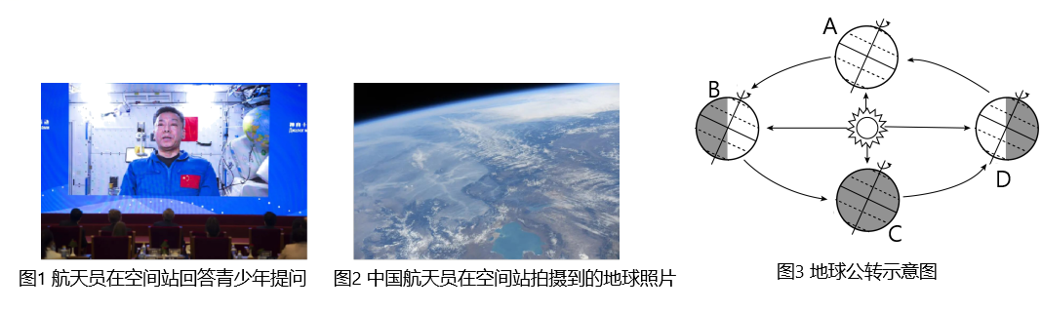
1. 从图2中国航天员在空间站拍摄到的地球照片，可以推测出（ ）
A. 地球的形状 B. 地球的大小 C. 地轴倾斜的角度 D. 地球的公转
2. 照片只展示了地球部分面貌，如想知道地球大小，以下哪些选项的描述可以表示（ ）
①地球表面积②陆地平均海拔③地表海洋深度④地球平均半径
A. ①② B. ②③ C. ③④ D. ①④
3. 对话当天，地球公转到（ ），此时南半球昼夜情况是（ ）
A. DA段昼长夜短 B. AB段昼短夜长
C. AB段昼长夜短 D. BC段昼短夜长
【答案】1. A 2. D 3. B
【解析】
【1题详解】
图2中国航天员拍摄的地球照片，可以看到地球的表面是弧形的，可以推测出地球的形状是一个球体，而不能够推测地球的大小、地轴倾斜的角度、地球的公转，故A选项正确，BCD选项错误。故选A。
【2题详解】
①地球表面积约为5.1亿平方千米，可以描述地球的大小，故①选项正确；②陆地平均海拔不能描述地球的大小，故②项错误；③地表海洋深度不能描述地球的大小，故③项错误；④地球的平均半径约为6371千米，可以描述地球的大小，故④项正确；故D①④正确，ABC选项错误。故选D。
【3题详解】
图3中，地球公转至A位置时，时间是每年的3月21日前后，太阳直射赤道，此时是北半球的春分日，全球昼夜等长；地球公转至B位置时，时间是每年的6月22日前后，太阳直射北回归线，此时是北半球的夏至日，是北半球昼最长、夜最短的一天；地球公转至C位置时，时间是每年的9月23日前后，太阳直射赤道，此时是北半球的秋分日，全球昼夜等长；地球公转至D位置时，时间是每年的12月22日前后，太阳直射南回归线，此时是北半球的冬至日，是北半球昼最短、夜最长的一天。对话当天的日期是4月20日，地球公转到AB段，此时太阳直射在北半球上，北半球昼长夜短，南半球昼短夜长，故B选项正确，ACD选项错误。故选B。
【点睛】经过测量，地球的极半径为6357千米，赤道半径为6378千米，地球的平均半径为6371千米，地球表面积为5.1亿平方千米，最大周长约4万千米。
当地时间2023年3月20．日下午1时许，国家主席习近平乘专机抵达俄罗斯首都莫斯科。应俄罗斯总统普京邀请，国家主席习近平于3月20日至22日对俄罗斯进行国事访问。读图完成下面小题。
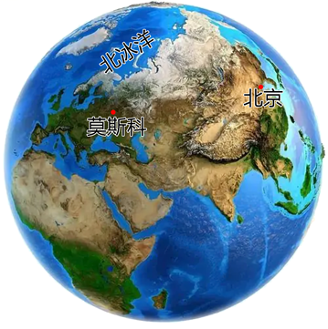
4. 下列关于莫斯科和北京的叙述，错误的是（ ）
A. 莫斯科位于北京的西北方 B. 莫斯科北临北冰洋
C. 莫斯科位于平原地区 D. 莫斯科冬季比北京更寒冷
5. 俄罗斯冰激凌享誉世界，奶糖又大又甜，因其种植的糖料作物是喜温凉、耐寒（ ）
A. 甘蔗 B. 香蕉 C. 椰枣 D. 甜菜
【答案】4. B 5. D
【解析】
【4题详解】
读图可知，莫斯科位于北京的西北方，故A说法正确。首都莫斯科位于东欧平原，不临北冰洋，故B说法错误，C说法正确;由于纬度高，莫斯科冬季比北京更寒冷，故D说法正确。故选B。
【5题详解】
俄罗斯纬度较高，气温较低，主要的糖料作物是甜菜，甜菜喜温凉，甘蔗喜湿热，香蕉和椰枣不是糖料作物，排除ABC。故选D。
【点睛】俄罗斯是世界上面积最大的国家，俄罗斯地跨亚欧两大洲，其工业和城市主要分布在欧洲部分。首都莫斯科位于东欧平原，既是全国最大的城市和综合性工业中心，也是俄罗斯的政治、文化和交通中心。
6. 2022年中俄双边贸易额突破1900亿美元，中俄两国经济互补性强，下图示正确的是（ ）
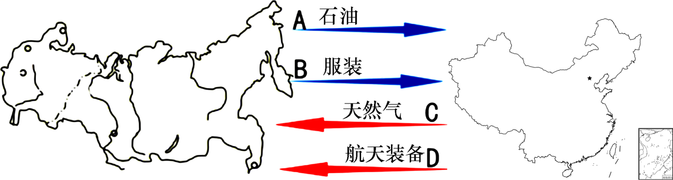
A A B. B C. C D. D
【答案】A
【解析】
【详解】中俄两国的经济互补性强，俄罗斯自然资源丰富、重工业发达，但轻工业较落后，中国从俄罗斯进口石油、天然气等资源，以及航天设备等，而俄罗斯从中国进口服装等轻工业产品，故A正确、BCD错误，故选A。
除夕夜，北方包饺子迎新年，南方年糕扑鼻香，我国南北方地理差异显著，读下图，完成下面小题。
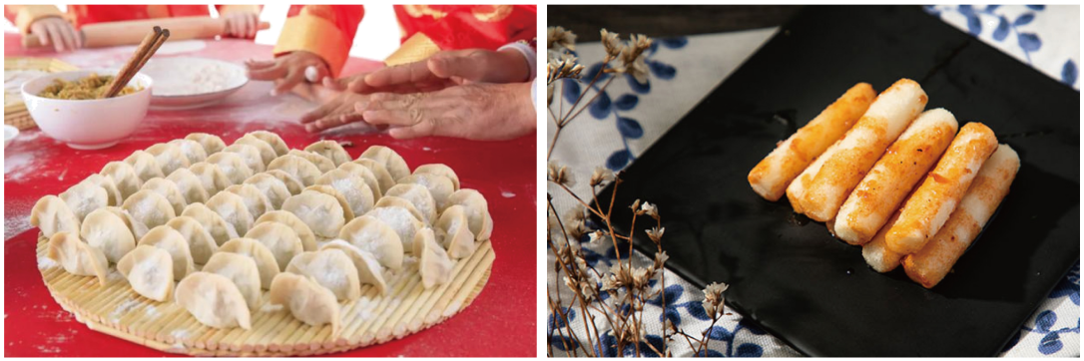
7. 南方地区和北方地区的划分依据，主要考虑的是（ ）
A. 地形的不同 B. 气候的不同 C. 方言的不同 D. 植被类型的不同
8. 关于我国南、北方农业生产差异的叙述，错误的是（ ）
A. 南方以水田为主，北方以旱地为主
B. 南方主要种植水稻，北方主要种植小麦
C. 同一种农作物，在南方生长期长，在北方生长期短
D. 南方农作物可以一年两熟至三熟，北方只能一年一熟或两年三熟
9. 关于南、北方人文风情差异的描述，不符合实际情况的是（ ）
A. 民间体育—南骑马北滑雪 B. 饮食习惯——南米饭北面食
C. 传统民居风格——南尖顶北平顶 D. 传统交通工具——南乘船北骑马
【答案】7. B 8. C 9. A
【解析】
【7题详解】
我国南北的分界线是秦岭——淮河，其两侧的气候差异显著，造就了南北不同的人文差异。B正确。地形、方言、植被类型存在差异，但不是划分的依据。ACD错误。故选择B。
【8题详解】
我国南方以水田为主，北方以旱地为主； 南方主要种植水稻，北方主要种植小麦； 南北农作物的活动积温不同，熟制不一样，同一种农作物，在南方生长期短，在北方生长期长； 南方农作物可以一年两熟至三熟，北方只能一年一熟或两年三熟。ABD叙述正确，C叙述错误。故选择C。
【9题详解】
我国南、北方人文风情差异明显：民间体育为南赛龙舟北滑雪；饮食习惯为南米饭北面食；传统民居风格为南尖顶北平顶；传统交通工具为南乘船北骑马。故选A。
【点睛】秦岭——淮河大致是我国1月份0℃等温线和800毫米等降水量线。其两侧气候差异显著，因此成为我国南北重要的地理分界，南北自然环境的差异进一步导致了人文环境的差异。
读美国本土主要城市、工业区分布示意图和东北三省示意图，完成下面小题。
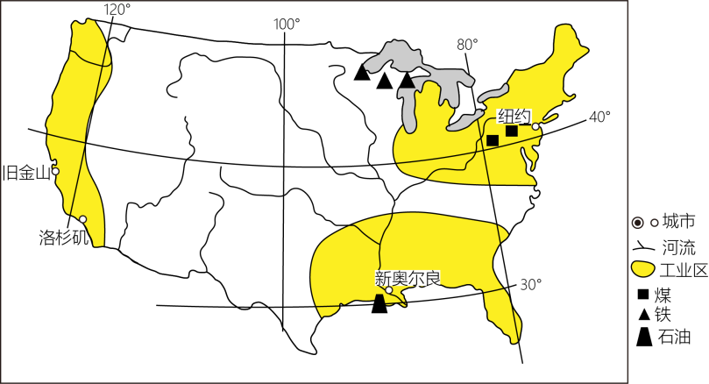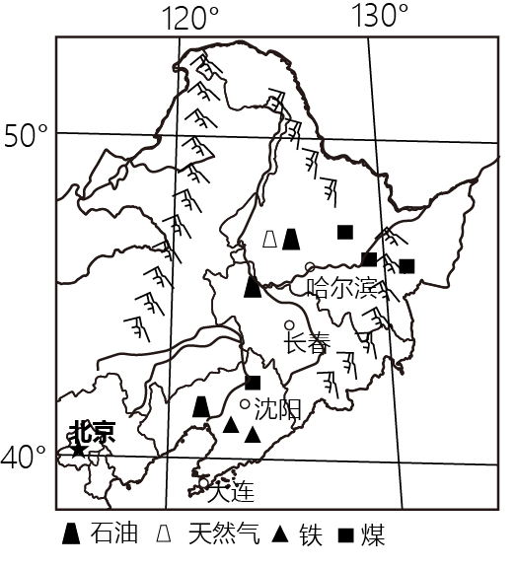
10. 对比美国东北部工业区和中国东北工业区，两地发展工业共同的优势条件有（ ）
①气候暖湿，地形平坦②煤、铁等矿产资源丰富③交通便利，沿海有良港④丰富廉价的劳动力
A. ①② B. ②③ C. ①④ D. ③④
11. 美国东北部与我国东北三省纬度位置相近，但农业发展模式截然不同。我国东北地区能够成为重要商品粮基地的人文优势是（ ）
A. 精耕细作，粮食产量高 B. 雨热同期，土壤肥沃
C. 地广人稀，粮食消费少 D. 土地集中连片，便于耕作
【答案】10. B 11. C
【解析】
10题详解】
美国东北部工业区和中国东北工业区纬度相对较高，气候冷湿，故①错误；读图可知，两大工业区内都有丰富的煤铁等矿产资源，故②正确；读图可知，美国东北部工业区东临大西洋，有优良港湾，中国东北工业区，南临渤海，同样有优良港湾，故③正确；中国为发展中国家，劳动力丰富廉价，美国为发达国家，劳动力素质高，价格高，故④错误；故选B。
【11题详解】
我国东北地区农业机械化水平高，不属于精耕细作，故A错误；雨热同期，土壤肥沃属于自然条件的优势，不属于人文优势，故B错误；东北地广人稀，粮食产量高，但是消费少，故大量销售，故C正确；土地集中连片，属于自然环境优势，故D错误。故选C。
【点睛】东北地区成为我国重要的商品粮基地的条件有：自然条件：①土壤肥沃，适宜农作物生长；②地形平坦，土地集中连片，适于大规模机械化耕作；③季风气候，雨热同期；社会经济条件：①农业科学技术水平高；②地广人稀，本地粮食消费少。
粤港澳大湾区是我国机器人制造业基地之一，全球多家著名机器人企业在此投资研发和生产。下图为2019年粤港澳大湾区机器人企业数量地市比例图。据此，完完成下面小题。
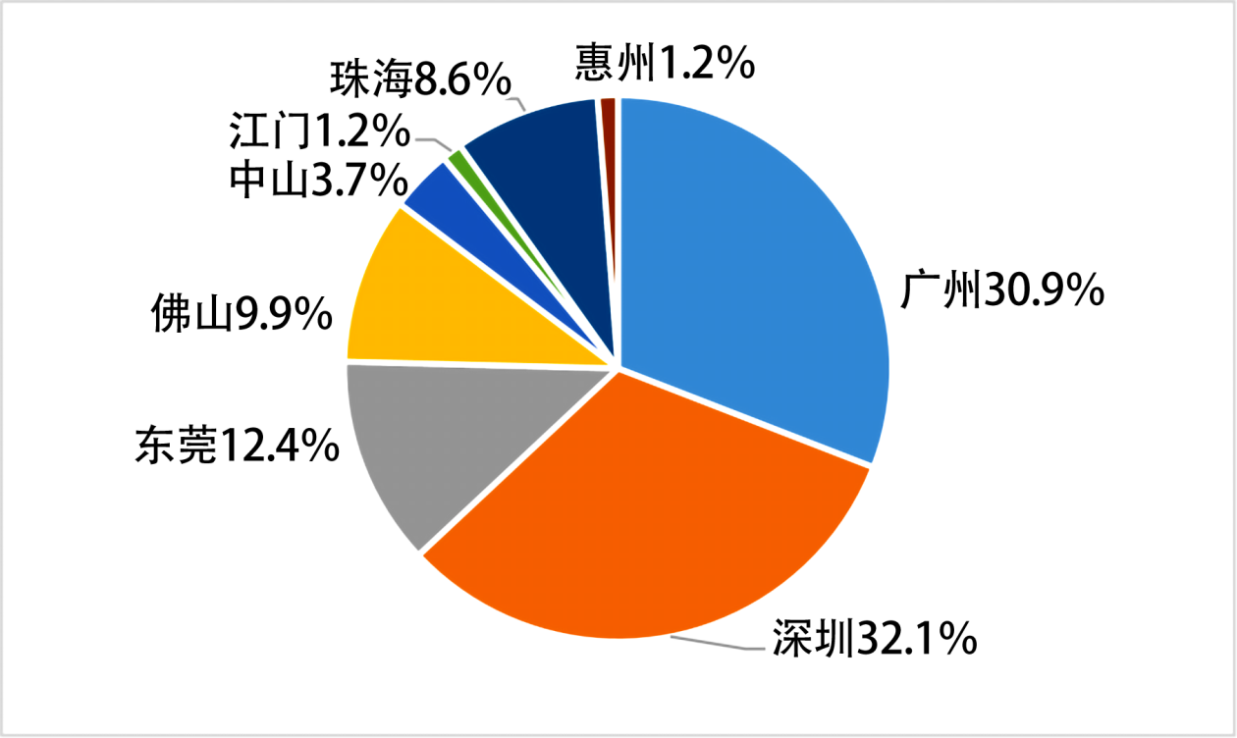
12. 机器人企业数量最多的城市（ ）
A. 广州 B. 珠海 C. 东莞 D. 深圳
13. 全球多家著名机器人企业在粤港澳大湾区设立研发中心是因为大湾区（ ）
A. 科技力量最雄厚 B. 消费市场广阔
C. 矿产资源丰富 D. 土地资源丰富
14. 多家机器人企业进驻，对粤港澳大湾区的主要影响表现在（ ）
A. 促进高科技产业发展 B. 减少原料、燃料供应
C. 提升企业国际影响力 D. 缓解交通运输的压力
【答案】12. D 13. A 14. A
【解析】
【12题详解】
读图可知，图中数据显示粤港澳大湾区机器人企业数量最多的城市是深圳市，其次是广州。故D符合题意，ABC不符合题意。故选D。
【13题详解】
机器人的研发和制造属于电子信息类，属于高新技术产业，高新技术产业发展的最主要条件是要有雄厚的科技力量或是众多的高科技人才，其次是交通、市场等，A符合题意。机器人企业的产品主要销往北美和欧洲，不是当地消费市场，B错误。粤港澳大湾区土地资源和矿产资源等数量有限，且与设立研发中心关系不是很大，CD不符合题意。故选A。
【14题详解】
机器人企业属于高新技术产业，所以说多家著名机器人企业的入驻最主要的是能促进粤港澳地区高新技术产业的发展，故A符合题意，与减少原料、燃料供应、 提升企业国际影响力、缓解交通运输的压力无关，BCD不符合题意。故选A。
【点睛】作为国内智能制造最重要核心地的粤港澳大湾区来说，工业机器人是最重要的市场，目前粤港澳大湾区的智能机器人领域已经形成了较为完善的产业链，以智能机器人产业为代表的新兴技术给粤港澳大湾区未来发展提供了有力支撑。
“赶花人”指的是逐花而居的蜂农。他们为了采到合适的蜂蜜，带着蜜蜂往花开的地方赶。图是“四川泸县某养蜂人制定的放蜂采蜜路线”，据此完成下面小题。
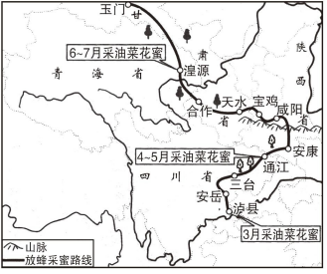
15. 造成图中各地放蜂时间差异的因素是（ ）
A. 气温 B. 降水 C. 光照 D. 土壤
16. 6月底进入湟源时，发现当地月平均气温不足18℃，其主要原因是该地（ ）
A. 纬度高 B. 海拔高 C. 阴天多 D. 距海远
17. 在赶花阶段，养蜂人在通江和宝鸡之间穿越了我国著名的地理分界线秦岭，请判断通江的气候类型是（ ）
A. 亚热带季风气候 B. 温带大陆性气候 C. 温带季风气候 D. 高原山地气候
【答案】15. A 16. B 17. A
【解析】
【分析】
【15题详解】
由图文资料可知，“赶花人”是带着蜜蜂往花开的地方赶，3月在泸县，4-5月在通江，6-7月在湟源，泸县、通江、湟源三地纬度越来越高，气温越来越低，花开时间越来越迟，所以导致放蜂时间越来越晚，A对，BCD错；故选A。
【16题详解】
由图可知，湟源位于青海省，属于青藏高原地区，海拔高，气温低，所以，导致其气温低的主要原因是海拔高，B对，ACD错；故选B。
【17题详解】
由图可知，通江位于秦岭-淮河一线以南，属于我国的南方地区，通江属于亚热带季风气候，夏季高温多雨，冬季温和少雨。A对，BCD错；故选A。
【点睛】影响气候的要素主要有纬度位置、海陆位置、地形等，纬度越高，气温越低；海拔越高，气温越低，湟源位于青藏高原，海拔高，气温低。
2023年3月5日，“在绍台商台胞游唐诗之路”活动在浙江绍兴举行，百余名台商台胞走访兰亭、阳明故里等地，沉浸式游览“浙东唐诗之路”，感受中华文化魅力。读图，完成下面小题。
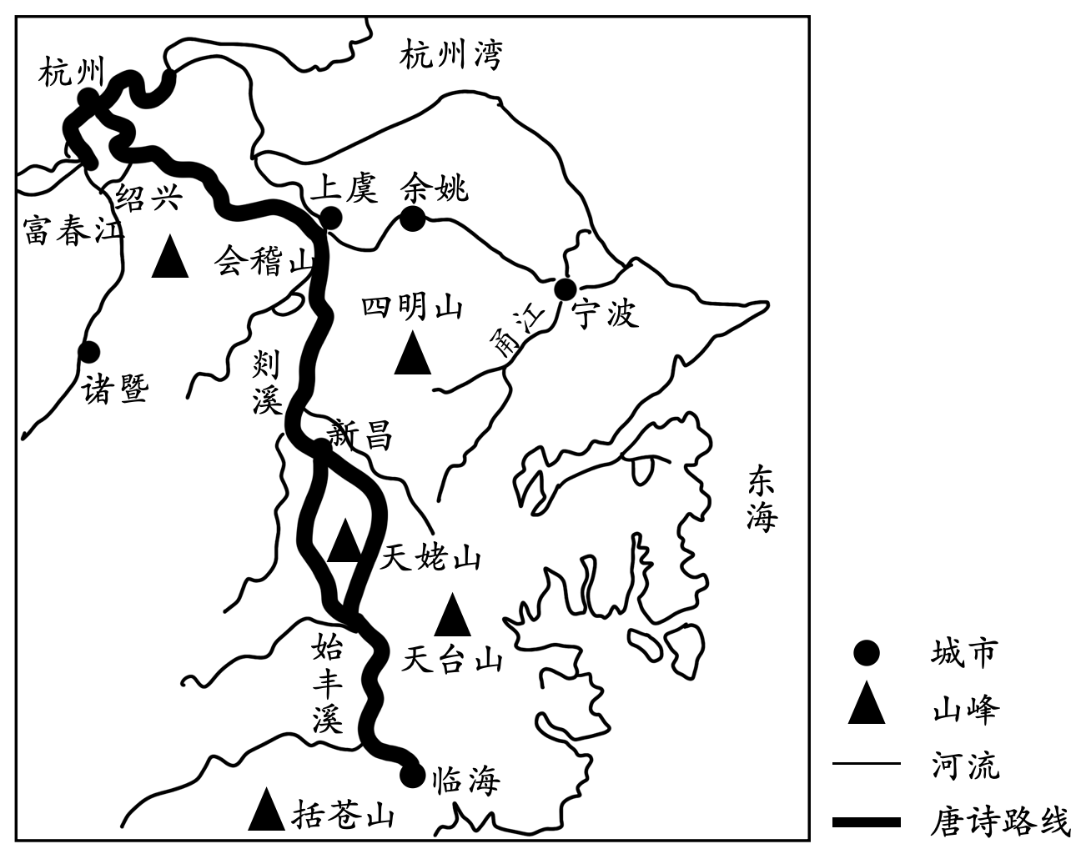
18. 关于“浙东唐诗之路”的叙述，正确的是（ ）
A. 位于江苏省 B. 山水相依，气候湿润 C. 地势东高西低 D. 呈东北一西南走向
19. 下列描写的是“浙东唐诗之路”沿途景色的是（ ）
A. 峨眉山月半轮秋，影入平羌江水流 B. 朝辞白帝彩云间，千里江陵一日还
C. 天姥连天向天横，势拔五岳掩赤城 D. 燕山雪花大如席，片片吹落轩辕台
20. “浙东唐诗之路”计划申遗，其意义主要是（ ）
A. 挖掘文化内涵，传承中华文化 B. 加快对自然资源的开发利用
C. 增加当地的财政收入 D. 保护生物多样性
【答案】18. B 19. C 20. A
【解析】
【18题详解】
由图中地名“绍兴”、“宁波”、“杭州”等可知，浙东“唐诗之路”位于浙江省，大致呈东南一西北走向，由图中河流判断：“唐诗之路”经过地势大致西高东低，浙江位于我国南方地区，属于亚热带季风气候，较湿润，且由图可知，此处多山多河流，排除ACD，故选B。
19题详解】
“峨眉山月半轮秋，影入平羌江水流”描写的是四川省峨眉山；“朝辞白帝彩云间，千里江陵一日还”中的白帝城位于重庆市；“天姥连天向天横，势拔五岳掩赤城”中的天姥山位于浙江省，图中有天姥山；“燕山雪花大如席,片片吹落轩辕台”中的燕山位于河北省，排除ABD，故选C。
【20题详解】
“唐诗之路”是中国山水诗歌的摇篮，唐朝300多位诗人在此留下诗篇。“唐诗之路”结合了中国诗歌文化与自然景观，有深厚的文化底蕴，所以申遗能挖掘其文化内涵，传承中华文化。故A正确、排除BCD，故选A。
【点睛】浙江简称“浙”，因境内最大河流钱塘江的江流曲折，省以江名故有别称“折江”，是中国省级行政区，地处中国东南沿海长江三角洲南翼，东临东海，南接福建，西与江西、安徽相连，北与上海、江苏接壤。
二、综合题（40分）
21. 关注能源问题。随着世界政治局势动荡不安、全球环境污染，石油危机等问题的加重，全球各国都高度重视能源问题。阅读图文资料，完成下列问题。
材料一构建全球能源互联网，推动以清洁和绿色方式满足全球电力需求，是今后中国乃至世界各国能源发展的方向。
材料二据彭博新能源财经（BNEF）预测，今年6月，全球新能源汽车保有量将突破2000万大关，中国市场占总销量的46%。我国深入实施发展新能源汽车国家战略，加快建设汽车强国。
材料三左图“全球能源互联网构想图”、右图“我国汽车产业群分布示意图”。
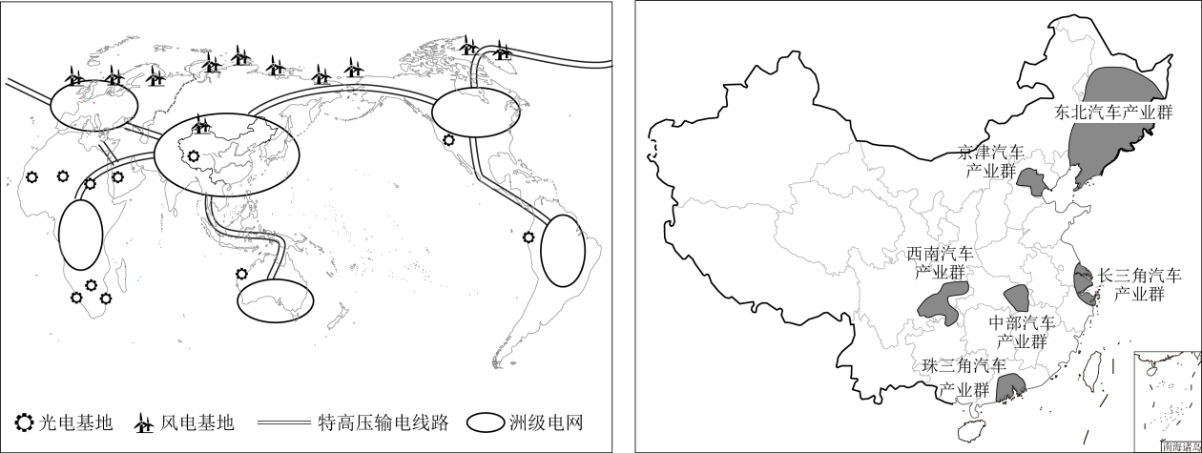
（1）世界范围内，风能主要分布在____洋沿岸；中国范围内，太阳能主要分布在____（地形区）。相比于石油、煤炭等传统能源，风能和太阳能的优势体现在____。
（2）西亚和撒哈拉沙漠太阳能资源特别丰富，请简单分析原因。
（3）据图，分析我国汽车产业群的空间分布特点是（ ）
①沿海分布②沿长江分布③沿国界线分布④沿黄河分布
A. ①② B. ③④ C. ①④ D. ②③
（4）我国第一个汽车制造厂位于东北汽车产业群（见图），据所学知识分析该汽车产业群发展汽车产业的有利条件。
（5）京津冀汽车产业群制约因素最有可能是____。（单项选择）
A. 技术力量薄弱 B. 消费市场不足
C. 水资源不足 D. 交通运输落后
（6）读表说明，目前我国纯电动汽车的产量较小，市场占有量有限，原因是____；但国家倡导使用新能源汽车，理由是____。
 | 传统汽车 | 纯电动汽车
二氧化碳排放对比 | 1 | 1/4
样本价格（万元人民币） | 8 | 21·
燃料费用（元/千米） | 0.6-0.8 | 0.1-0.3
续航里程（千米） | 900 | <160
产量（辆） | 2116800 | 14243

【答案】（1） ①. 北冰 ②. 青藏高原 ③. 可再生、洁净
（2）都主要属于热带沙漠气候，降水少，多晴天，光照时间长，光照强烈 （3）A
（4） 矿产资源丰富、交通运输便利 （5）C
（6） ①. 纯电动汽车价格高，续航里程短 ②. 纯电动汽车二氧化碳排放少
【解析】
【分析】本题以世界能源危机和我国新能源汽车产业为材料，涉及世界风能和太阳能资源的分布，我国汽车产业的相关知识点，解答此题的方法是据图中所示的信息和表中的数据资料理解解答即可。
【小问1详解】
世界风能资源多集中在北冰洋沿岸；我国青藏高原地势高，空气稀薄，太阳辐射强，日照时间长，太阳能资源最为丰富；石油、煤炭属于石化燃料，用来发电会造成大气污染，而风能和太阳能是清洁能源，无污染。
【小问2详解】
西亚和撒哈拉沙漠地区纬度较低，太阳辐射强，属于热带沙漠气候，降水稀少，晴天多，所以太阳能资源特别丰富。
【小问3详解】
据图2可得，我国汽车产业群的空间分布特点是：沿海分布、沿长江分布，故选A。
【小问4详解】
长春是我国第一个汽车工业基地，所在的汽车产业群位于东北平原，由图2信息可知，该汽车产业群发展汽车产业的有利条件是矿产资源丰富、铁路交通便利等。
【小问5详解】
京津冀汽车产业群地处华北平原，由于降水较少且季节分配不均，工农业用水量大，制约其发展的因素最有可能是水资源不足。故选C。
【小问6详解】
读表说明，目前我国纯电动汽车的产量较小，市场占有量有限，原因是：纯电动汽车价格高，续航里程短；国家倡导使用新能源汽车，理由是：纯电动汽车二氧化碳的排放量小，有利于环境的保护。
22. 塔里木盆地是我国面积最大的盆地。图14为塔里木盆地简图。阅读图文资料，回答下列各题。
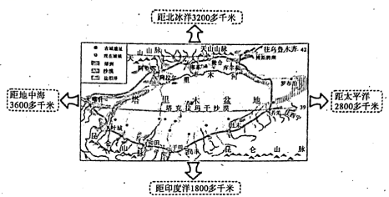
（1）阅读上图，运用框图填空说明塔里木盆地的地理位置及其对自然环境的影响。
①____;②____;③____;④____;⑤____;⑥____;⑦____;⑧____;
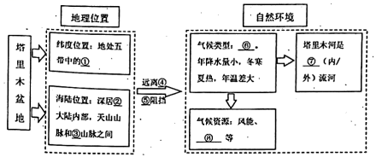
塔里木盆地内部戈壁、沙漠广布，千百年来各民族人民在此生息劳作。
（2）上图显示，塔里木盆地的古城遗址多分布在____（单项选择）。与古城遗址相比，现在城镇在空间位置上呈现向山前地带____（退缩/前进）的趋势，由此推测当地自然环境从古至今的变化可能有____。
A．盆地北部 B．沙漠腹地 C．河流下游 D．铁路沿线
2022年6月，世界上第一条闭环沙漠铁路--环塔里木盆地铁路全线开通。2023年3月27日，新疆首趟环塔里木盆地旅游专列在乌鲁木齐站首发。
（3）简要说明环沙漠铁路在区域发展中的作用。
塔里木盆地是我国陆上最大的含油气盆地，也是全球唯一以超深层资源为主的含油气盆地。建设者们正全力向地层深处获取更多油气资源。
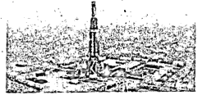
位于塔克拉玛干沙漠腹地的亚洲第一深水平井：果勒3C井（深9396米，2023年3月10日完钻）
（4）随着亚洲第一深水平井完钻，标志着我国____。（单项选择）
A. 对塔里木盆地可再生资源开发力度加大
B. 迈入9000米级特深油气勘探开发新阶段
C. “西气东输”工程正式开始向中东部输气
D. 国内油气生产量已能满足社会发展
【答案】（1） ①. 北温带 ②. 亚欧 ③. 昆仑 ④. 海洋 ⑤. 山脉 ⑥. 温带大陆性气候 ⑦. 内 ⑧. 太阳能
（2） ①. C ②. 退缩 ③. 气候变暖，冰川萎缩，河流水量减少
（3）带动旅游业的发展，能促进当地经济发展等 （4）B
【解析】
【分析】本题以塔里木盆地为材料，涉及塔里木盆地地理位置、气候、水系、自然环境、城市分布及自然资源开发等地理要素相关知识，结合图中信息和课本知识理解作答。
【小问1详解】
读图可知，塔里木盆地位于中纬度地区，地处五带中的①北温带，位居②亚欧大陆内部，在天山山脉和③昆仑山脉之间，远离④海洋，加上⑤山脉阻挡，气候类型为⑥温带大陆性气候，年降水量小，冬寒夏热，年温差大，塔里木河是我国最大的⑦内流河，资源方面风能、⑧太阳能丰富，塔里木盆地蕴藏着分丰富的油气资源，尤其是天然气储量丰富。
【小问2详解】
塔里木盆地的古城遗迹都位于河流下游地区，都位于当时沙漠边缘的绿洲地带，故选C。现代城镇退缩到山前冲积扇上缘都靠近河流。从古至今可能的变化有气候变暖，冰川萎缩，河流水量减少，沙漠面积扩大，沙进人退。
【小问3详解】
环沙漠运行的铁路极大的改善当地的交通基础设施条件，将进一步完善新疆铁路网结构，极大便利沿线各族人民群众出行和货物运输，让南疆乡村振兴搭上国民经济大动脉的“快车道”，跑出南疆人民幸福“加速度”，为新疆更高质量发展添动力焕活力；环沙漠铁路绘就南疆地区乡村振兴致富之路。故环沙漠铁路在区域发展中的作用是能带动旅游业的发展，能促进当地经济发展，能加强与其他区域的联系。
【小问4详解】
关于亚洲第一深水平井完钻意义叙述中，石油等是不可再生资源，A错误。标志着我国迈入九千米级特深油气勘探开发新阶段，B正确。西气东输工程，与材料中所讲的深井平台无关，C错误。国内汽油并没有满足社会发展需求，D错误。故选B。

